## **[邪神八味·第二章投影【5】](https://zhuanlan.zhihu.com/p/137113336" \t "https://www.zhihu.com/column/_blank)**

[](https://www.zhihu.com/people/hasmart)

**[hasmart](https://www.zhihu.com/people/hasmart" \t "https://www.zhihu.com/column/_blank)**

麈柄断了尘根无事花开自纷纷野马尘埃何须顾从此鲲鹏背上人

13 人赞同了该文章

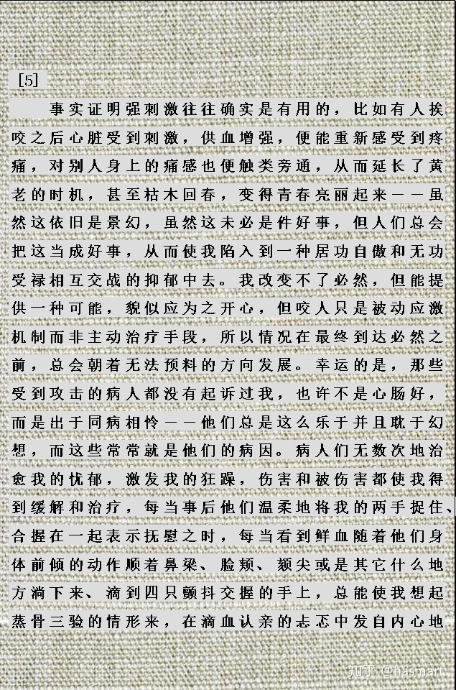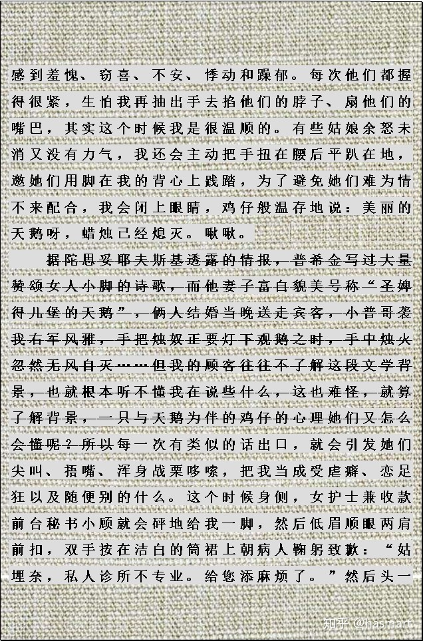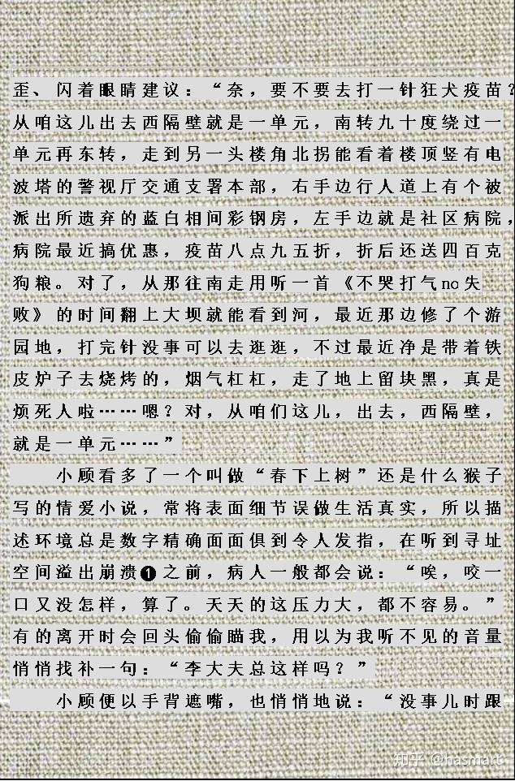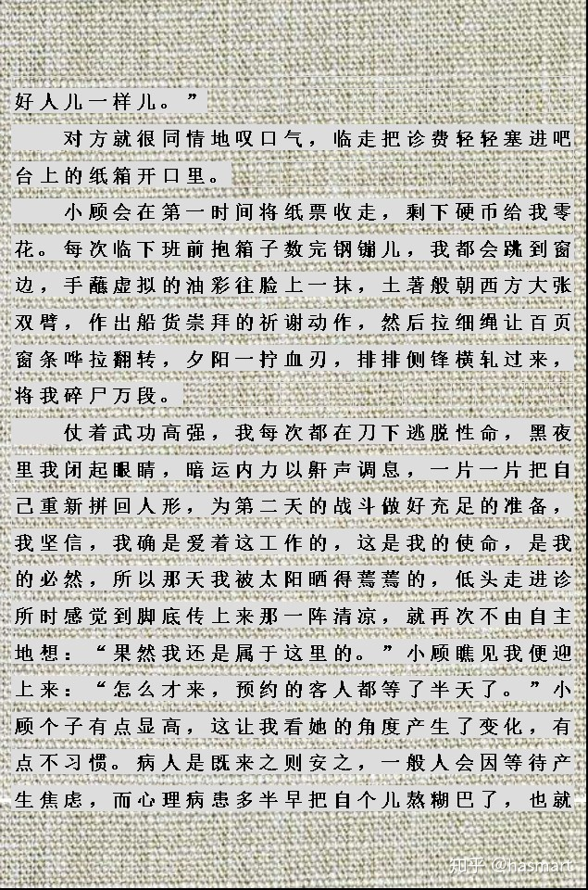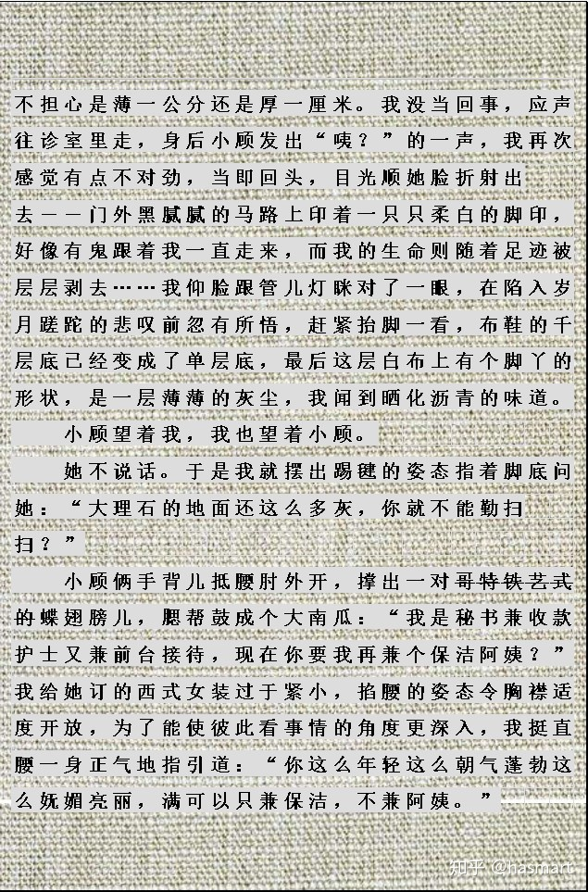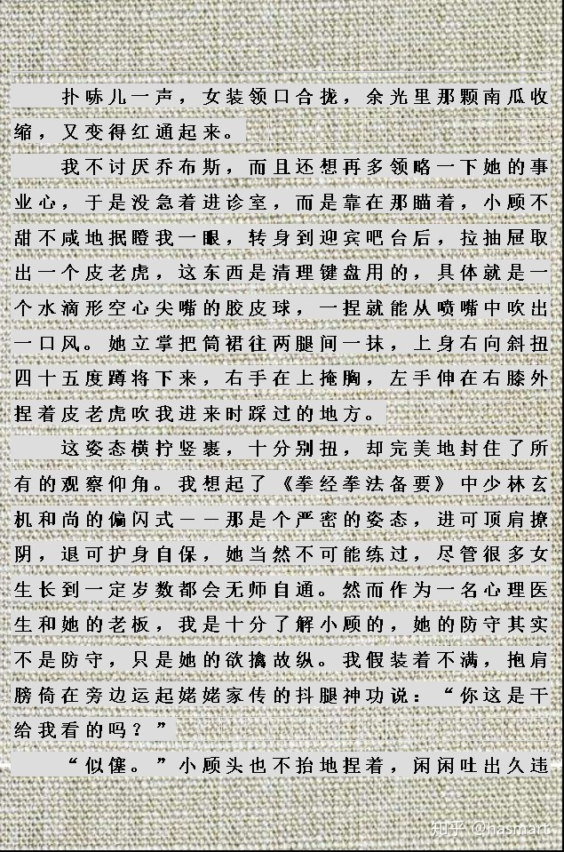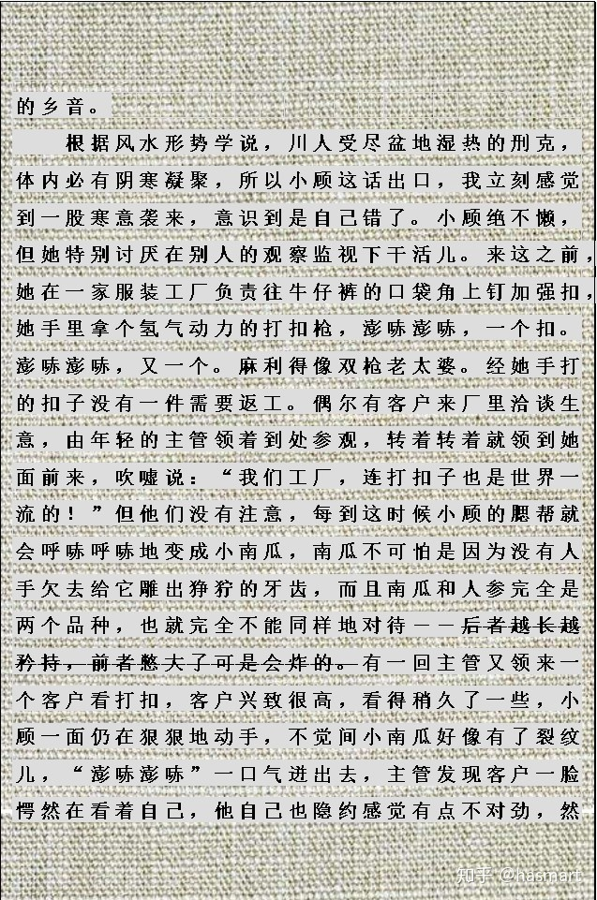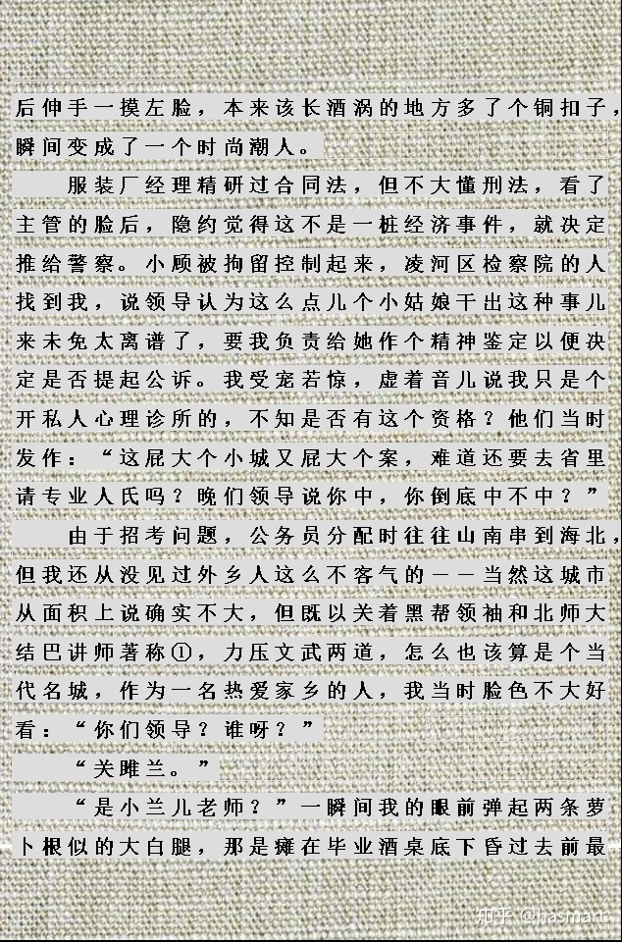

――

**注①：**嘲笑残障当然是不对的，但此人被押不是因为残障。

**注❶：医家看病要看症候，然后断阴阳虚实，证为征，是现象，候为时节，是发展到哪个阶段，症候体现在人身上，就是语言行动。常人不具医学知识，见谁不顺眼就道“你有病”，看到“非主流”就定为“流氓”是人间常态。主人公拿自己当普希金，别人拿他当变态也是人间常态。以常态为病态，除了情绪化问题以外，主要还是因为观察过于浅薄。即“将表面细节误作生活真实。”寻址是计算机术语，暗示病人是现代僵化的电子脑，那么看事物也就是通过电子眼，电子眼只管监控不管分析，只看表面细节也就不足为奇。**

**注❷：瓶底为bottom①，倜者超然特出，谐T，T800即终结者（Terminator），倜者状其行色。派遣终结者的是天网，它自身是机器人，同时也终结别的机器人，喉节动、枪上膛，表明上的是语言的子弹。**

①bottom有屁股的意思。

――

[发布于 2020-04-29](https://zhuanlan.zhihu.com/p/137113336" \t "https://www.zhihu.com/column/_blank)